**Урок информатики по теме "Файлы и файловая система"**

**Цели урока:**

1. Повторить и обобщить знания по теме «Файл и файловая система».
2. Побудить интерес к изучению информатики
3. Способствовать воспитанию навыков работы в группе и принятию группового решения.

**Задачи урока:**

*Воспитательные:*

* воспитание познавательной потребности, интереса к предмету;
* воспитание дисциплинированности;
* контроль за ТБ, правильностью посадки за ПК.

*Образовательная*:

* обобщение и систематизация знаний по теме «Файл и файловая система».

*Развивающие:*

* совершенствовать навыки самостоятельной работы;
* развитие внимания, наблюдательности, чувства ответственности, логического мышления.

**Форма урока**: урок-игра.

**Оборудование**:

* компьютеры;
* презентация “Файлы и файловая система” – [**Приложение 1**](http://festival.1september.ru/articles/538327/pril1.ppt);
* мультимедийный проектор, экран;
* жетоны;
* грамота для команды победителей;

**План урока:**

1. Организационный момент. (2 мин)
2. Игра «Путешествие в Файландию»: обобщение и систематизация знаний (34 мин)
   * Разминка
   * Головоломка
   * Угадай-ка
   * Эрудит
   * Отдыхай-ка
   * Тренажер
   * Художники
   * Соображай-ка
3. Подведение итогов игры. (2 мин)
4. Самооценка. (2 мин)

**Ход урока**

**I. Организационный момент.**

*Приветствие, проверка присутствующих.*

*Учащиеся поделены на 2 команды.*

Мы с вами познакомились с новыми понятиями: файл, папка, имя файла, расширение, файловая система, научились выполнять основные действия с файлами. И сегодня мы подведём итоги нашей работы. Давайте для этого отправимся в своеобразное путешествие.

**Итак, тема нашего урока**: **“Файлы и файловая система”.**

*Демонстрируется слайд 1.*

Наше Путешествие будет проходить через семь станций. На каждой станции вас ожидает масса интересных заданий. За каждое правильно выполненное задание вы будете получать жетон. По результатам этих конкурсов и будет выявлена команда-победитель.

Я желаю Вам увлекательного путешествия и пусть ветер будет вам попутным.

**II. Отправление в полет**

Итак, все готовы, и мы отправляемся в полет.

**1. СТАНЦИЯ «РАЗМИНКА»**

И первая станция, на которую мы прилетаем «РАЗМИНКА».

*Демонстрируется слайд 2*

Отвечаем на вопросы:

1. Что такое файл?
2. Из каких частей состоит имя файла?
3. Что такое расширение файла?
4. Какое расширение обычно имеют текстовые файлы?
5. Что такое папка?
6. Что такое каталог?
7. Какие действия можно выполнять с файлами и папками?
8. Кто придумывает собственное имя файла? Какие ограничения?
9. Кто дает расширение файлу? На что указывает расширение?
10. Для чего служат папки?

**2. СТАНЦИЯ «ГОЛОВОЛОМКА»**

Мы продолжаем наше путешествие и следующая станция «ГОЛОВОЛОМКА»

*Демонстрируется слайд 3*

В сетке таблицы записаны 11 слов по горизонтали, по вертикали и по диагонали. Нужно отыскать все слова и записать их на листе, в скобках указано количество букв в слове:

* действие с файлами и папками (8); *(создание)*
* действие с файлами и папками (8); *(удаление)*
* действие с файлами и папками (11); *(перемещение)*
* действие с файлами и папками (11); *(копирование)*
* действие с файлами и папками (8); *(открытие)*
* атрибут папки и файла (3); *(имя)*
* атрибут файла (3); *(тип)*
* графическое представление объекта (6); *(значок)*
* указатель на объект (5); *(ярлык)*
* поименная область на диске (4); *(файл)*
* место на диске для хранения файлов и папок (5). *(папка)*

*Демонстрируется слайд 4*

|  |  |  |  |  |  |  |  |  |  |  |
| --- | --- | --- | --- | --- | --- | --- | --- | --- | --- | --- |
| К | У | И | Н | Т | Е | Р | Ф | Е | Й | С |
| С | О | З | Д | А | Н | И | Е | А | Т | П |
| И | Т | П | А | П | К | А | Е | М | Н | Р |
| Я | К | О | И | А | С | В | И | Л | Е | И |
| М | Р | Д | Т | Р | О | К | Н | О | М | Л |
| И | Ы | Л | Б | И | О | А | Е | Ж | У | О |
| Г | Т | Ф | Ы | Ч | П | В | Л | Ш | К | Ж |
| З | И | Н | А | К | У | Р | А | Б | О | Е |
| Д | Е | Н | Т | Й | С | П | Д | Н | Д | Н |
| К | З | А | Х | Ь | Л | К | У | А | И | И |
| П | Е | Р | Е | М | Е | Щ | Е | Н | И | Е |

*Демонстрируется слайд 5*

*Правильные ответы:*

* *создание*
* *удаление*
* *перемещение*
* *копирование*
* *открытие*
* *имя*
* *тип*
* *значок*
* *ярлык*
* *файл*
* *папка*

**3. СТАНЦИЯ «УГАДАЙ-КА»**

*Демонстрируется слайд 6*

Следующая станция «Угадай-ка». Укажите стрелочками соответствие между типом файла и его расширением.

|  |  |
| --- | --- |
| **Тип файла** | **Расширение** |
| Исполняемые программы | htm, html |
| Текстовые файлы | bas, pas, cpp |
| Графические файлы | wav, mp3, midi, kar, ogg |
| Web-страницы | avi, mpeg |
| Звуковые файлы | txt, rtf, doc |
| Видеофайлы | exe, com |
| Код (текст) программы на языках программирования | bmp, gif, jpg, png, pds |

*Демонстрируется слайд 7*

*Ответы:*

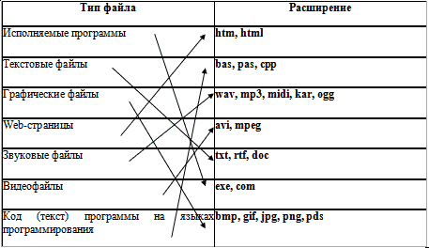

**4. СТАНЦИЯ «ЭРУДИТ»**

Мы продолжаем наше путешествие и следующая станция «ЭРУДИТ». Укажите полные имена всех файлов.

*Демонстрируется слайд 8*

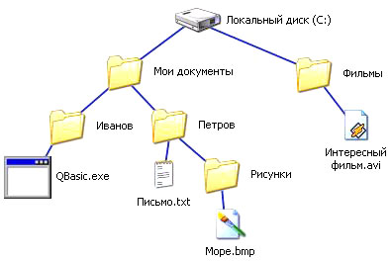  
Рисунок 1

*Демонстрируется слайд 9*

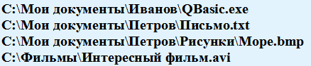

**5. СТАНЦИЯ «ОТДЫХАЙ-КА»**

*Демонстрируется слайд 10*

Станция “Отдыхай-ка” *(учитель проводит физкультминутку)*.

Вы, наверное, устали?   
Ну, тогда все дружно встали.  
Ножками потопали, ручками похлопали.  
Рисуй глазами треугольник.  
Теперь его переверни вершиной вниз.  
И вновь глазами ты по периметру веди.  
Рисуй восьмерку вертикально.  
Ты головою не крути,  
А лишь глазами осторожно  
Ты вдоль по линиям води.  
И на бочок ее клади.  
Теперь следи горизонтально,  
И в центре ты остановись.  
Глазки крепко закрываем,  
Дружно до пяти считаем.  
Глаза открываем мы, наконец.  
Зарядка окончилась. Ты молодец!

**6. СТАНЦИЯ «ТРЕНАЖЕР»**

*Демонстрируется слайд 11*

А теперь давайте проверим наши знания на практике. Этот этап нашего путешествия я назвала **тренажер**. Как вы думаете почему?

Тренажёр — устройство для тренировки, а нам и надо отработать наши навыки работы за компьютером.

*Ученики садятся за компьютеры выполняют задания.*

1. На диске С: в папке «Работа» создать папку «Задание».
2. В этой же пазке «Работа» создать текстовый файл «Проверка».
3. Поместить файл «Проверка» в папку «Задание».
4. Скопировать папку «Задание» ярлык «Мои документы».
5. Открыть папку «Задание».
6. Переименовать папку «Задание» в папку «Обучение».

**7. СТАНЦИЯ «ХУДОЖНИКИ»**

*Демонстрируется слайд 12*

На этой станции вам нужно построить дерево каталогов

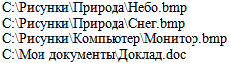

*Демонстрируется слайд 13*

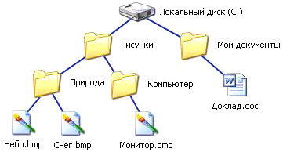  
Рисунок 2

**8. СТАНЦИЯ «СООБРАЖАЙ-КА»**

Станция «Соображай-ка» и следующее задание:

*Демонстрируется слайд 14*

А) В папке My game находятся файлы

1. My_game.exe
2. My_game.txt
3. My_game.bmp
4. My_game.avi
5. My_game.wav

* Определите файл, в котором может быть записана инструкция к игре (2)
* Определите файл, в котором может храниться заставка к игре (3)
* Определите файл, который нужно открыть, чтобы запустить игру (1)
* Определите файл, в котором может быть записан демонстрационный ролик к игре (4)
* Определите файл, в котором может быть записано музыкальное сопровождение к игре (5)

*Демонстрируется слайд 15*

Б) Отдели имена файлов от имен папок, неправильные имена пропускай.

Letter.txt, Book, Name*2, List.doc, 2006 год, Windows.jpg, Windows, Dom.doc.

**III. Возвращение домой. Подведение итогов.**

Как вы думаете, мы полностью научились работать на компьютере? Конечно, нет. Нас с вами ждет еще не одно путешествие в удивительный компьютерный мир.

Мы все благополучно вернулись домой. И теперь давайте подведем итоги нашего путешествия.

**IV. Самооценка.**

Сегодня каждый из нас закончил урок с определенным настроением. Какое оно у вас я не знаю, а могу лишь догадываться.

Когда мы говорим с кем-то лично или по телефону, наши эмоции проявляются через смех, выражение лица, интонации голоса, позу. При разговоре мы передаем собеседнику не только слова, но и эмоциональную информацию, которая не выражается словами.

Когда мы общаемся с человеком с помощью электронной почты, то наше единственное средство – это текст, набранный на экране компьютера. Собеседник не видит лица и не слышит голоса. Поэтому ему порой бывает трудно понять весь смысл послания.

Для того чтобы передать эмоциональное настроение, при работе на компьютере используют смайлики (от англ. smiley – улыбаться). Смайлик – это картинка, составленная из букв и специальных знаков, которая выражает какое–то чувство или настроение. Смайлики вы можете употреблять и в записках, которые пишите своим друзьям.

*Демонстрируется слайд 16.*

Большинство из смайликов – это изображение глаз или маленьких рожиц. Чтобы рассмотреть эти рожицы, нужно повернуть голову набок.

* :–) – радостное лицо
* ;–) – подмигивающая улыбка
* : 0) – клоун
* 8: –) – маленькая девочка

Оцените себя, используя смайлики.

*Демонстрируется слайд 17.*

Учитель предлагает нарисовать детям смайлики в зависимости от того, как они оценивают свой успех на уроке:

* : – ) – те, кто считает, что хорошо понял тему и поработал на уроке.
* : – ? – те, кто считает, что недостаточно хорошо понял тему, поработал на уроке.
* : – ( – те, кто считает, что ему еще много нужно работать над данной темой.